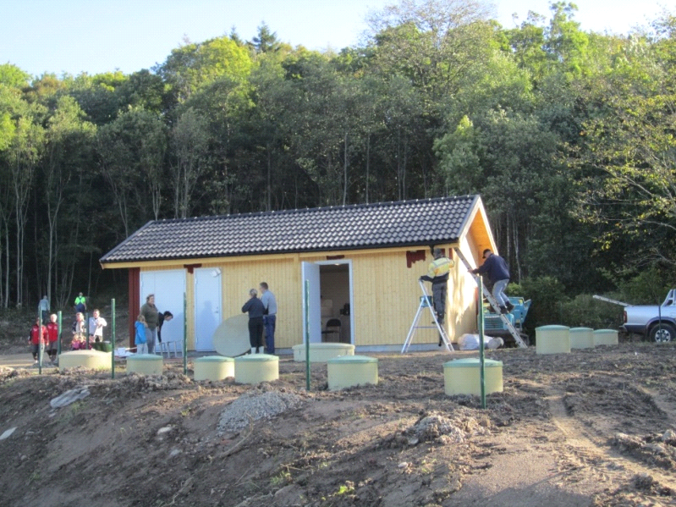
Välkommen till Jordfalls Samfällighetsförening
Samfälligheten bildades i samband med nybyggnation av fritidsfastigheter på 1980-talet. Detaljplanen för området fastställdes 1959 men redan tidigare fanns fast boende och fritidsfastigheter som nu också ingår i föreningen.
Samfälligheten består av en gemensamhetsanläggning med tre sektioner:
- Vägar och grönområde
- Avlopp
- Vatten

Som fastighetsägare i området blir du automatiskt medlem i föreningen. Lantmäteriet har fastställt vilka sektioner som din fastighet ingår i. Senaste justeringen gjordes i samband med byggnation av reningsverk 2011. Årsavgiften i samfälligheten grundas på antalet anläggningar som du tillhör och debiteras vid två tillfällen per år, februari och juni.

Beslut på årsstämma
Årsstämma hålls varje år i april. Årsstämman är föreningens högsta beslutande organ och som medlem är det viktigt att du närvarar på detta möte. Medlem kan, genom motion lämnad till styrelsen senast den sista januari varje år, väcka förslag rörande föreningens verksamhet. På stämman tas beslut och varje fastighet med betald avgift har en röst. På årsmötet fastställs också årets utdebitering till täckande av föreningens kostnader. Kallelse till årsmöte anslås på våra anslagstavlor på Falltorpsvägen och Dammetorpsvägen senast 5 veckor innan årsmötet.

Styrelse
Föreningens verksamhet leds av en styrelse som årligen väljs av årsstämman vilket regleras i stadgarna. Styrelsens sammansättning och ansvarsfördelning framgår av årsmötesprotokollet som är anslaget på anslagstavlorna eller kan hämtas hos sekreteraren.
Du kan också få aktuell information eller ladda ner dokument från föreningens hemsida.

På anslagstavlorna finns kontaktuppgifter till samtliga styrelseledamöter.
Du kan också nå styrelsen på e-postadress: styrelsen@jordfall.com

Gemensamma aktiviteter
Föreningen anordnar årligen en eller två arbetsdagar då vi röjer och iordningställer våra gemensamma områden.

Vägar och grönområde
Föreningen äger ca 40 hektar skog och alla grönområden mellan medlemsfastigheterna.
Området förvaltas så att det utgör ett trevligt rekreationsområde för fastighetsägarna med blandskog, bäckraviner, tjärn med näckrosor och enklare skogsstigar.

Vägarna är ca 2,5 km och underhålls sommartid genom grusning och sladdning. Vägren och diken underhålls och slås varje sommar. Vinterväghållning sker genom plogning, sandning och eventuellt saltning. Detta för att medlemmar men också renhållning, post- och tidningsbud samt räddningstjänsten och annan kommunal service ska kunna tas sig fram på vintern.

En del av det tyngre underhållsarbetet i området sköts av externa leverantörer på entreprenad. Men en hel del arbete utförs också av föreningens medlemmar genom enskilda insatser och inte minst under de gemensamma arbetsdagarna enligt ovan.

För att behålla den fina standarden inom vårt område har medlemmarna vid olika årsmöten kommit överens om vissa regler för området:
- Fastighetsägaren sköter grönområdet mellan fastighetsgränsen och vägen.
- Fastighetsägaren kan också sköta ca 5 meter av angränsande allmänning intill tomtgränsen.
- Det är tillåtet att rensa sly och göra annan gallring intill tomtgränsen. Med sly avses stamtjocklek under 11 cm diameter i brösthöjd.
- För fällning av träd utanför egna fastigheten gäller att stämma av med grannar och få godkännande av styrelsen.
- Det är inte tillåtet att ställa upp båt, husvagn, trailer eller liknande utanför den egna fastigheten.
- Du ansvarar själv om vägen skadas pga. tunga transporter till din fastighet.

Och en allmän uppmaning - Kör lugnt och tänk på hastigheten då vägarna också används som gångväg av både barn och vuxna.

Dricksvatten
Föreningens färskvatten kommer via vårt eget vattenverk från tre djupborrade brunnar. Vattnet är av god kvalitet vilket kontrolleras genom regelbundna provtagningar.

Brunnarna ligger inom Kolviks område och tillgången på vatten är helt beroende av grundvattennivån, dvs. på mängden nederbörd och på det vatten som samlas i bergets sprickor samt på sandens eller moränens lagringskapacitet. Under sommaren är tillgången därför mindre och under höst och vår större.

Vårt vattenverk är dimensionerat för normalt bruk av medlemsfastigheterna. Under sommarmånaderna blir det lätt ”överkonsumtion” av vatten med många gäster, badpooler, bevattning m.m. Vattenverkets kapacitet överskrids då vissa tider vilket medför tryckfall. Vid låga grundvattennivåer kan det även bli vattenbrist.

I Bohuslän är det generellt problem med vattenförsörjningen under sommaren då antal boende och besökare ökar mångfalt och många orter har därför bevattningsförbud eller restriktioner. Var sparsam med vattnet och varsam med hantering av oljor, bensin, avfall, etc. då detta direkt påverkar grundvattnet i området. Vissa perioder under torra somrar råder bevattningsförbud vilket innebär att man inte kan tvätta bilen, fylla poolen, vattna gräsmattan eller blommor med vattenslangen eller liknande.

Avlopp – Reningsverket
Reningsverket har under hösten 2012 tagits i drift och sköts av medlemmar i samfälligheten. Regelbundna kontroller sker av reningsverkets utsläpp. Genom reningsverket uppnår vi mycket höga nivåer på rening vilket känns bra då vi gränsar till ett Natura-2000-område.

Det är viktigt att reningsverket körs hela året för att biobäddar med mera inte ska sluta fungera. Reningsverket körs därför med olika belastningsprogram för sommar och vinter, vilket också håller nere kostnaderna.

Utsläpp
Det får inte släppas ut några kemikalier i avloppsnätet. Diskmedel, tvättmedel o liknande är undantaget, men det bör vara Svanenmärkt eller motsvarande. (biologiskt nedbrytbart). Välj fosfatfria rengörings- och tvättmedel!
Välj med andra ord så miljövänliga medel som möjligt vilket alla tjänar på; miljön i form av mindre belastning och vi i föreningen då vi inte behöver använda så mycket kemikalier i reningsprocessen.
Det går inte heller att spola ner pappershanddukar, bindor, tops och andra fasta eller halvfasta föremål då dessa fastnar i systemets ledningar och pumpar.
Avfallskvarn är inte tillåtet. Kommunen har insamling av matavfall i bruna kärl alternativt kan man kompostera.
Färgrester, olja m.m. kommer att döda bakterierna i reningsverket och gör reningsverket obrukbart. Om utsläpp från någon fastighet orsakar skador på reningsverket kommer fastighetsägaren att krävas på ersättning.
Självklart får inte dagvatten släppas ut i avloppssystemet. Dagvatten (regnvatten från takrännor, markbrunnar och dränering) ska ledas bort i områdets dikessystem.

Information
Om du vill ha ytterligare information eller hålla dig uppdaterad kan du alltid få aktuell information på föreningens hemsida: www.jordfall.com
Här kan du också ladda ner vissa dokument som rör föreningen, t.ex. årsmöteshandlingar, stadgar, kartor. Observera att det alltid är informationen på anslagstavlorna som gäller om den skiljer från hemsidan.
Glöm inte att meddela styrelsen om fastigheten har fått ny ägare eller att kontaktuppgifterna behöver uppdateras (namn, adress, telefonnummer, e-postadress).
Styrelsen kontaktar du på e-postadress: styrelsen@jordfall.com

